Práctica II – Docker images

Markel Orallo

2021

# Etiquetar y listar imágenes

## Descargar la imagen de tomcat:latest

Para descargar la imagen de tomcat:latest ejecutamos el comando *docker pull tomcat:latest* o *docker image pull tomcat:latest .*

## Cambiar el tag de la imagen tomcat:latest

Para cambiar el tag de la imagen ejecutamos *docker image tag tomcat:latest tomcat:dev.*

Una vez ejecutado el comando tenemos dos imágenes idénticas con diferentes tags. El digest de las imágenes no ha cambiado porque la imagen no se ha modificado.

# Compartir imágenes en Docker Hub

Ejecutando el comando docker push tomcat:dev obtenemos el siguiente error de autenticación.

Nos logeamos en docker y volvemos a probar:

Si corregimos el tag de la imagen:

Comprobamos que la imagen esta en Docker Hub:

Comprobamos que la imagen que no tenia el formato correcto para Docker Hub sigue en nuestro registro local:

Borramos la imagen tomcat:dev.



Listamos de nuevo las imágenes de nuestro nodo:

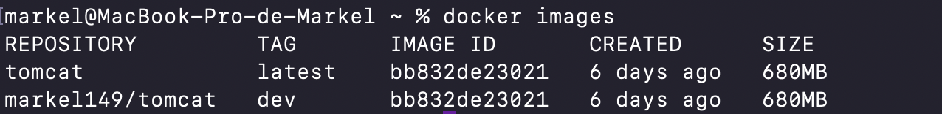

Si lanzamos el comando docker image inspect markel149/tomcat:dev podemos comprobar que la imagen contiene todas las capas de la imagen original. Además, al borrar la imagen tomcat:dev de nuestro nodo, las salida del comando nos indica que tan solo a desetiquetado la imagen y que no ha borrado sus capas.



